<https://github.com/TyCoding/springboot-seckill>   
这个项目中学到的是mybatis使用的另一种方式，不一定要写resource/mapper，以及Redis(存密码)和rabbitmq(有点类似Handler的message队列或者EventBus的机制)的初步使用  
  
  
要运行该项目，要先安装MySQL，Redis，rabbitmq  
MySQL：安装包安装，看我的百家号文章有写，账号root密码66666666  
redis：brew install redis 不需要设置账号密码，默认为guest  
rabbitmq: brew install rabbitmq 不需要账号密码  
  
启动Redis服务：  
/usr/local/bin/redis-server /usr/local/etc/redis.conf  
判断是否开启了Redis服务很简单，看终端有提示  
  
启动rabbitmq服务：  
cd /usr/local/Cellar/rabbitmq/3.9.13/sbin   
sudo ./rabbitmq-server  
判断是否启动rabbitmq服务也是看终端，或者浏览器输入http://localhost:15672/是否能打开，默认账号密码都是guest  
或者电脑密码  
  
  
项目访问port一般是8080除非自己在application.properties上配置成其它  
也可以在编译log看出来：  
2022-03-01 13:57:58.604 INFO 78711 --- [ main] s.b.c.e.t.TomcatEmbeddedServletContainer : Tomcat started on port(s): 8080 (http)  
  
  
看项目的访问入口，可以看controller文件夹，经测试入口是http://localhost:8080/login/to_login  
  
GitHub下载的项目，自带有点内容的.mysql(使用Navicat Premium导入MySQL)，测试账号18181818181密码123456  
  
  
运行出错：  
1、java.lang.IllegalStateException: Cannot load configuration class: com.jesper.seckill.MainApplication  
解决方法：  
如果是eclipse IDE 则参考： https://blog.csdn.net/qq_40147985/article/details/120729354 将项目的jdk1.6改成jdk1.8。  
如果是IDEA IDE，则点击编辑按钮(工具栏绿色锤子)，右边有个下拉列表，点击"Edit configuration"修改Java版本即可。  
其实从最开始的log：  
OpenJDK 64-Bit Server VM warning: Options -Xverify:none and -noverify were deprecated in JDK 13 and will likely be removed in a future release.  
也知道要改Java版本了。  
根据提示，有些依赖库版本太久了，只支持JDK13一下，而我从"Edit configuration"看到我当前用的是Java17，改成Java11后能运行了，但是log会出现警告：  
WARNING: An illegal reflective access operation has occurred  
WARNING: Illegal reflective access by org.codehaus.groovy.reflection.CachedClass (file:/Users/xiaobai/.m2/repository/org/codehaus/groovy/groovy/2.4.12/groovy-2.4.12.jar) to method java.lang.Object.finalize()  
WARNING: Please consider reporting this to the maintainers of org.codehaus.groovy.reflection.CachedClass  
WARNING: Use --illegal-access=warn to enable warnings of further illegal reflective access operations  
WARNING: All illegal access operations will be denied in a future release  
可能我的Java11版本对于该项目而言也太新了，修改成Jdk1.8后就没有这个警告了，项目也正常运行起来了。

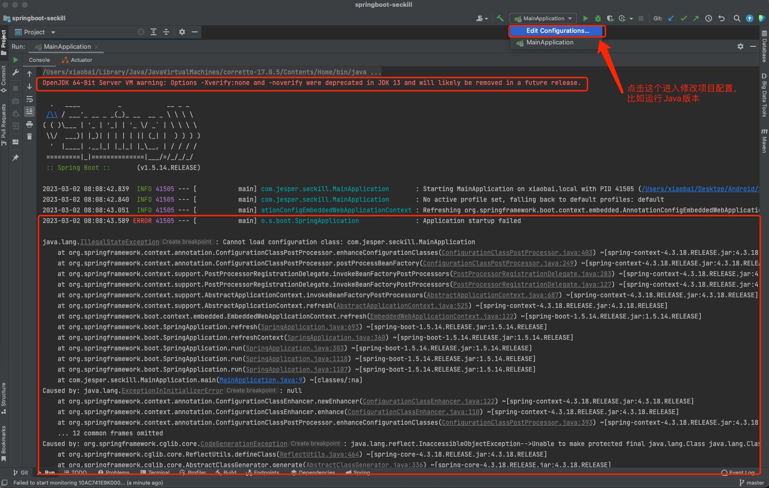

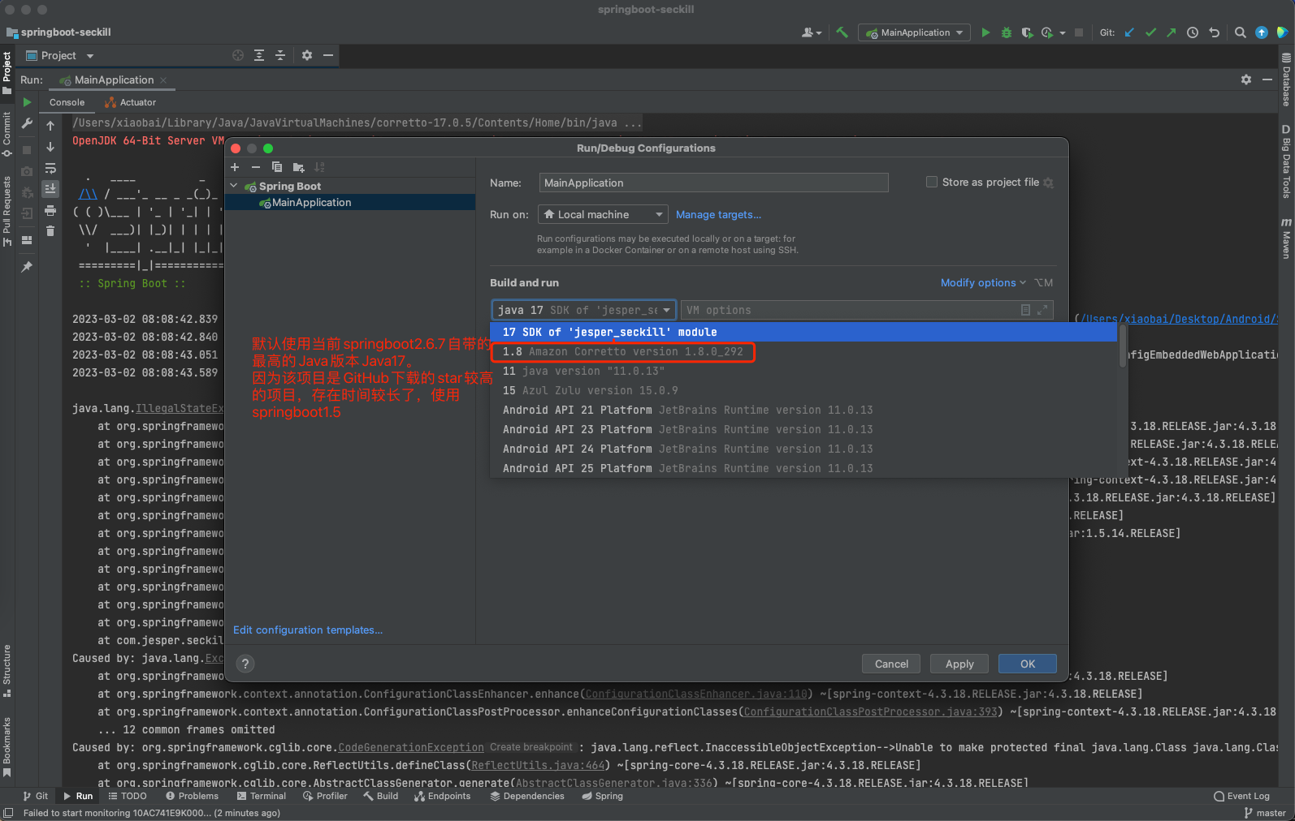  
  
2、Error starting ApplicationContext. To display the auto-configuration report re-run your application  
解决方法：一般是application.preperties或pom.xml的配置上有问题，比如这个项目，就是MySQL配置上的问题，修改两个地方即可：  
#spring.datasource.driver-class-name=com.mysql.jdbc.Driver  
spring.datasource.driverClassName=com.mysql.cj.jdbc.Driver  
 <!-- <dependency>  
 <groupId>mysql</groupId>  
 <artifactId>mysql-connector-java</artifactId>  
 </dependency> -->  
 <dependency>  
 <groupId>mysql</groupId>  
 <artifactId>mysql-connector-java</artifactId>  
 <version>8.0.27</version>  
 <scope>runtime</scope>  
 </dependency>  
  
3、log不断提示：  
org.springframework.amqp.AmqpConnectException: java.net.ConnectException: Connection refused (Connection refused)  
很明显是因为rabbitmq没启动，  
启动rabbitmq服务：  
cd /usr/local/Cellar/rabbitmq/3.9.13/sbin  
sudo ./rabbitmq-server  
  
4、log提示错误：  
2023-03-01 15:44:22.330 ERROR 15806 --- [ main] com.alibaba.druid.pool.DruidDataSource : testWhileIdle is true, validationQuery not set  
明明已经配置了：  
spring.datasource.type=com.alibaba.druid.pool.DruidDataSource  
spring.datasource.validationQuery=SELECT 1 FROM DUAL  
spring.datasource.testWhileIdle=true  
不知道为何还出现此错误。不影响项目正常运行，先跳过。

1. application.properties中文乱码

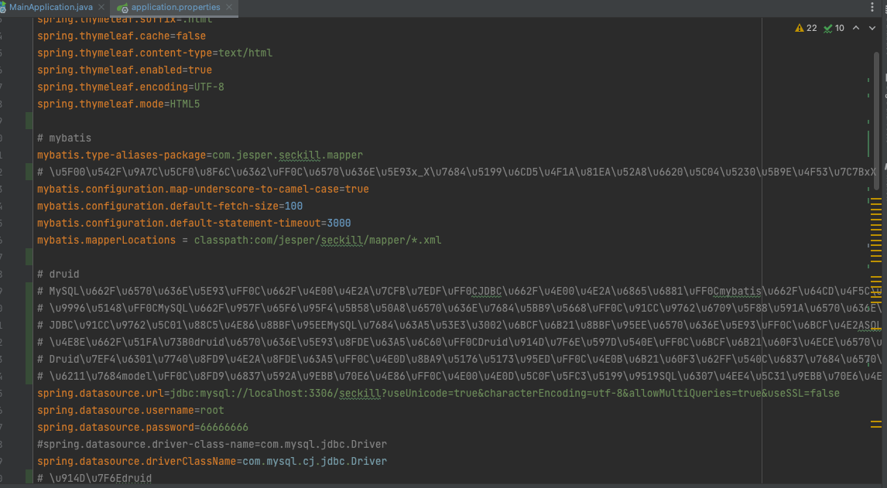

解决方法：

